**2. A feladat a középkori angol állammal kapcsolatos.**

**Oldja meg a feladatokat a források és ismeretei segítségével!**

A) „A királyság közös tanácsának megtartása végett [névre szóló] pecsétes meghívólevelünket

fogjuk küldeni az érsekekhez, püspökökhöz, apátokhoz, grófokhoz és

a nagy bárókhoz. Továbbá általánosságban, a sheriffek [a grófságok élén álló királyi

tisztviselők] […] útján fogjuk meghívni mindazokat, akik közvetlen hűbéreseink.”

(Magna Charta Libertatum)

B) „A király Edmondnak […] Cornwall grófjának. […] Szigorú utasítással meghagyjuk

Önnek, hogy a téli Szent Márton-nap után következő legközelebbi vasárnapon

személyesen jelenjék meg a Westminsterben, hogy velünk, a főpapokkal és a többi

főurakkal, valamint királyságunk egyéb lakosaival együtt megvitassa

[a sürgős ügyeket].” (Királyi oklevél, 1265)

C) „A király Northamptonshire sheriffjének. […] Szigorú utasítással meghagyom,

haladéktalanul rendeld el, hogy a nevezett grófságból két lovagot, ugyanazon grófság

minden városából két városi polgárt […] válasszanak ki, és a jelzett napra

és helyre küldjenek el.” (Királyi oklevél, 1265)

**a) Melyik évben adták ki az A) betűjelű dokumentumot? (0,5 pont) ……………….**

**b) Melyik társadalmi rétegre igaz az állítás? Tegyen X jelet a táblázat megfelelő**

**oszlopába! Egy sorban csak egy X jel szerepelhet. (Elemenként 0,5 pont.)**

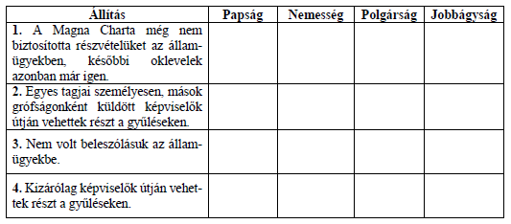

**c) Nevezze meg azt a kormányzati formát (államformát), amelyik a XIII. századi**

**Angliában kialakult!** (1 pont)

………………………………………………

**d) Karikázza be annak az állításnak a sorszámát, amelyik igaz a XIII. századi Angliában**

**kialakult kormányzati formára!** (0,5 pont)

1. Hatalommegosztás jött létre a társadalom kiváltságos csoportjai és az uralkodó között.

2. A király hatalma névlegessé vált, az ország irányítását a parlament vette át.

3. Az uralkodó a nemesség visszaszorításával erős központi hatalmat épített ki.

**Megoldás**

